作者： | 史震宇 |  | 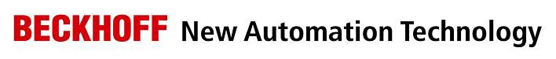  中国上海市静安区汶水路 299 弄 9-10 号  市北智汇园4号楼（200072）  TEL: 021-66312666  FAX: 021-66315696
职务： | 技术工程师
日期： | 2020-06-17
TwinCAT 3与Python ADS通讯读取Xbox手柄按键
摘 要：通过pygame包的函数读取Xbox360的手柄按键，同时使用pyads包与TwinCAT3进行通讯，使得TwinCAT3 PLC程序可以读取USB手柄操作。这将在机器人调试过程中带来极大的便利。

关键字：ADS通讯，Python，TwinCAT3
附 件：
序 号 | 文件名 | 备注
1 | PythonADS.zip | Python源码
2 | TwinCATXbox360Handle.tnzip | TwinCAT样例程序
3 | GetXboxHandleV1.1.exe | 已封装好的程序

Xbox手柄图例：
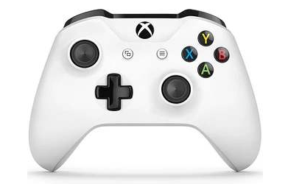
免责声明：
我们已对本文档描述的内容做测试。但是差错在所难免，无法保证绝对正确并完全满足您的使用需求。本文档的内容可能随时更新，也欢迎您提出改进建议。
考信息：

目 录

1. 软硬件版本 3
2. 实验步骤 3
2.1. 准备工作 3
2.2. TwinCAT PLC程序 4
2.3. 在控制器上连接手柄 5
3. 调试Python源码 7
3.1. Python包安装 7
3.2. 配置Python与TwinCAT ADS通讯 8
4. 封装Python程序 10
4.1. 安装32位Python编译器 10
4.2. 安装pyinstaller包并封装可执行文件 11

软硬件版本
编程电脑：twincat3 4022.27，win10专业版
Python 3.8.3
Pycharm community 2020.1.20
控制器：CX5130-0145（TC3 4024.4，win10 32位 LTSB）
手柄：北通阿修罗BTP-2175

实验步骤

准备工作
本篇使用CX5130控制器以及普通PC进行了测试，将手柄接入PC或者是CX控制器的USB接口，自动安装驱动，等待驱动安装完成。确保windows设备管理器中可以识别到USB手柄。
手柄接入PC时设备管理器显示如图：
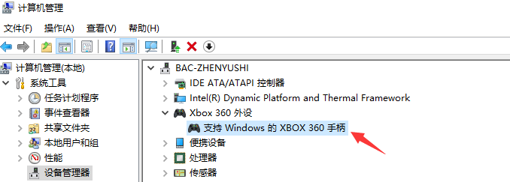
手柄接入CX5130时显示如图：
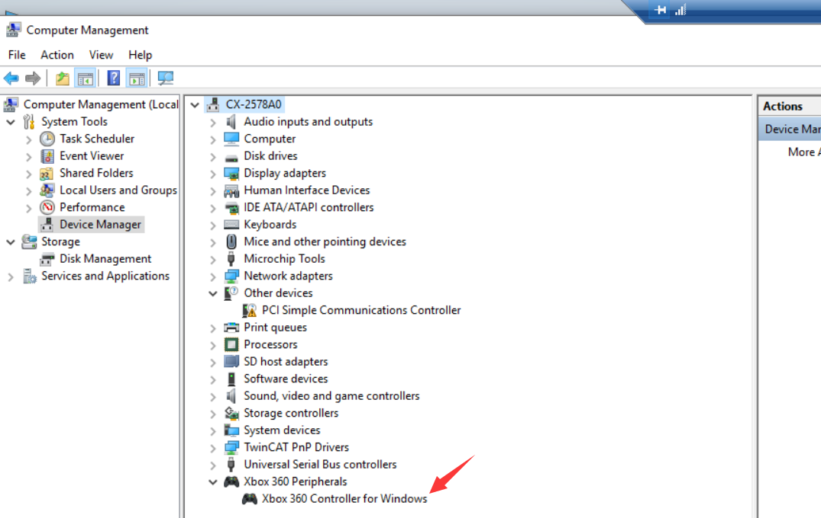

TwinCAT PLC程序
打开TwinCATXbox360Handle.tnzip项目文件，连接目标控制器。
变量已配置好，其中用于ADS通讯的按钮和摇杆类变量做了特别标注，不得修改，其余变量用于HMI画面显示。
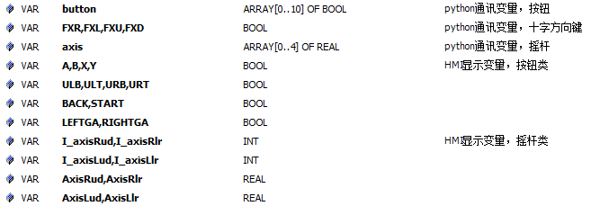
本样例提供了配套的HMI画面供调试：
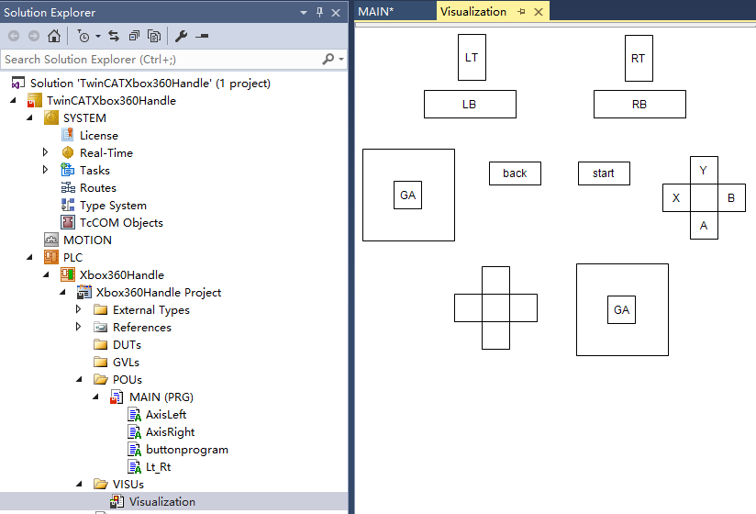
编译程序，激活配置，并login运行程序。
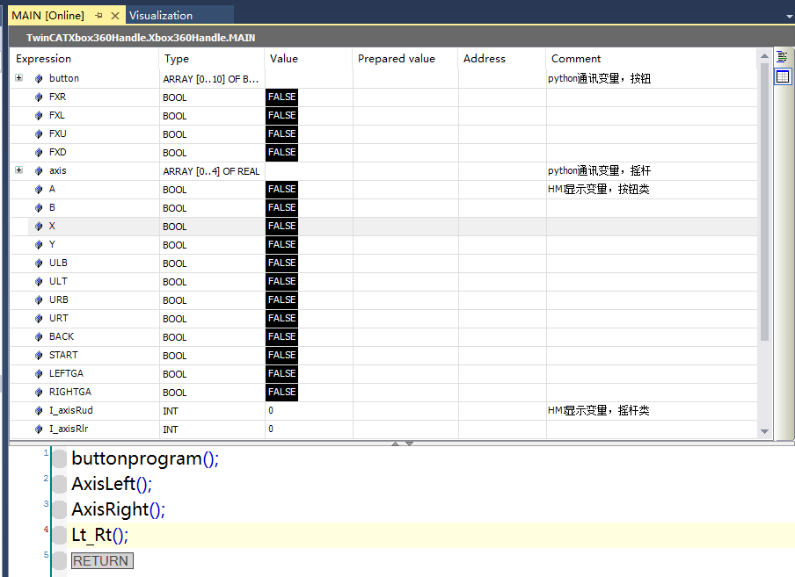

在控制器上连接手柄
将手柄接到嵌入式控制器的USB接口上，并把附件中的GetXboxHandleV1.1.exe拷贝到控制器上，并双击运行。
开始运行之后，弹出终端，初始化成功之后出现提示：
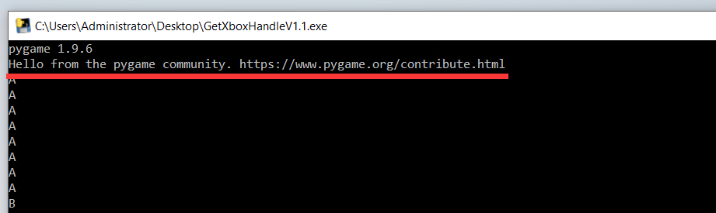
操作手柄，在终端上会显示当前操作的按键：
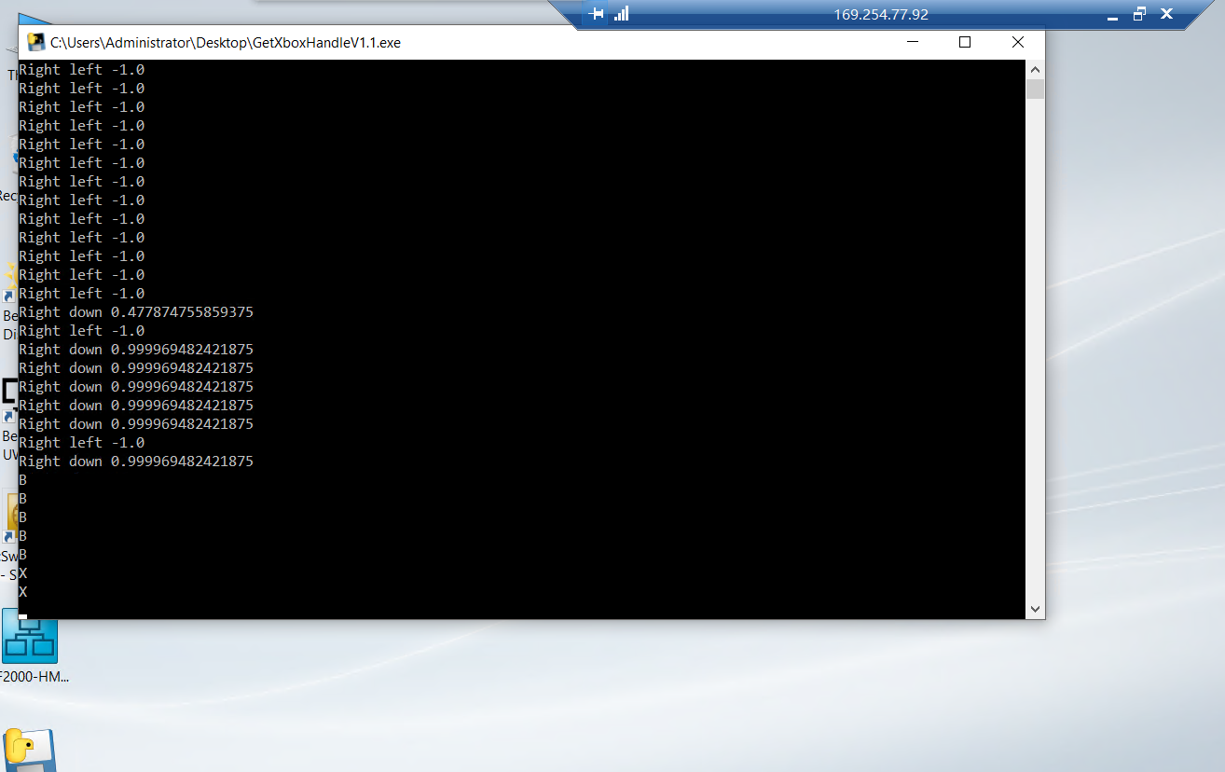
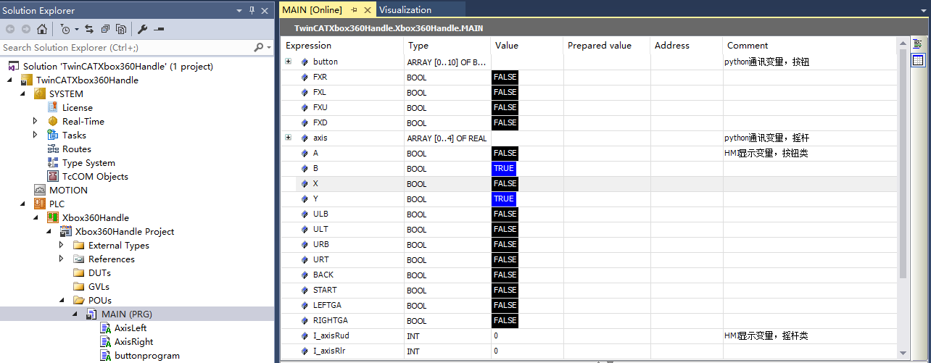
HMI画面显示：
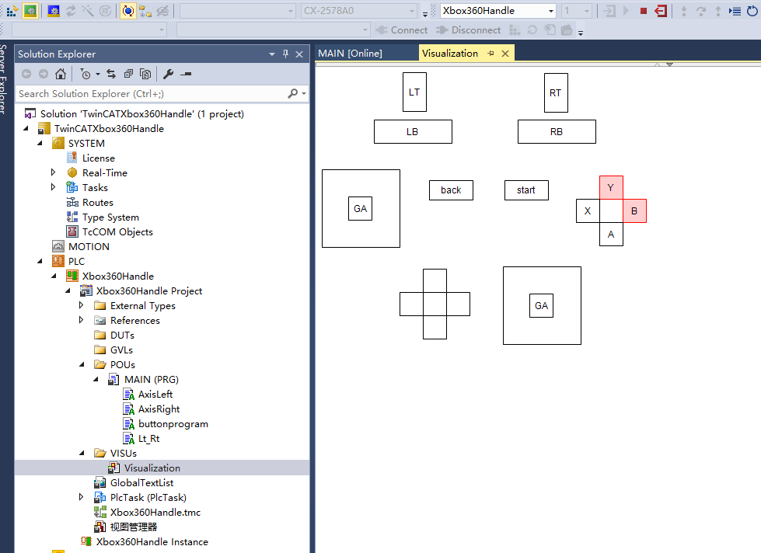
你不需要解读Python源码，使用GetXboxHandleV1.1.exe即可实现与手柄的数据读取，如果你想对Python源码进一步了解，请看下节。

调试Python源码
如果您需要调试源码，本样例也提供了附件PythonADS.zip。
Python一侧需要实现1.读取手柄按键的数据；2.与TwinCAT进行ADS通讯，将按钮和摇杆的数据通过ADS写入TwinCAT。需要用到2个包：pygame与pyads。
首先在PC上进行调试，将手柄接入PC的USB接口。

Python包安装
本篇使用pycharm进行配置，在pycharm中选择File-Settings，在project interpreter中选择+号添加包。
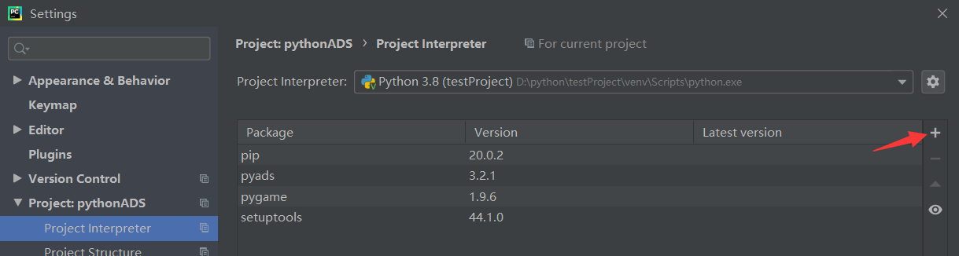
搜索pyads并选择install package即可完成安装。
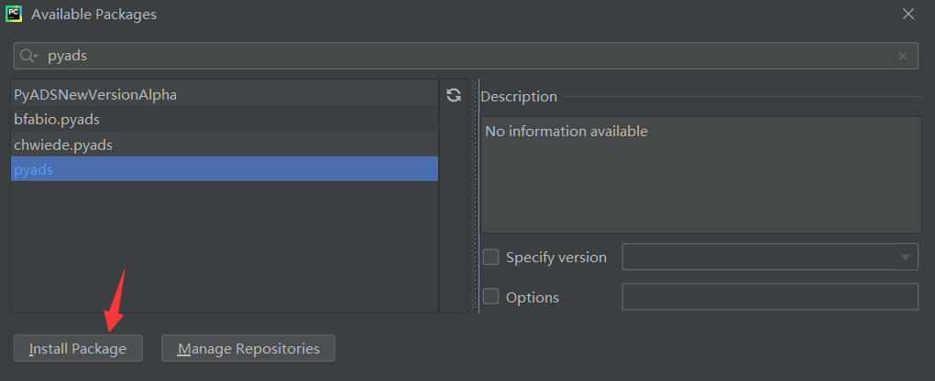
Pygame也可以使用这种方法进行安装，安装完成之后package管理显示如下：
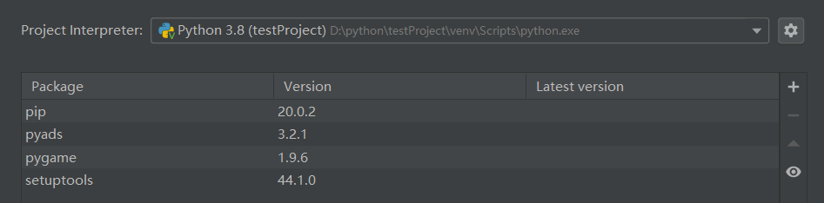
如果使用其他python编程环境，如IDLE等，需要使用pip命令在终端中进行安装，具体方法可以参考这2个包的说明：
Pygame：https://www.cnpython.com/pypi/pygame
Pyads：https://www.cnpython.com/pypi/pyads

配置Python与TwinCAT ADS通讯
将AmsnetID与PLC程序的端口填入。
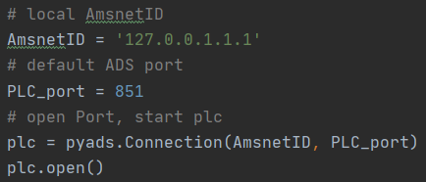
使用plc.write_by_name函数进行写值：
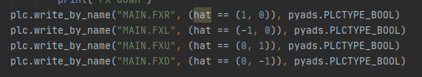
在调试电脑上激活并运行TwinCAT PLC项目，PLC程序运行起来之后，再运行Python项目，否则会出现ADS error提示找不到端口。
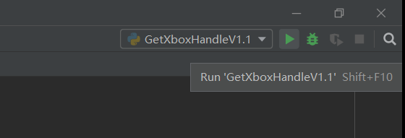
按下手柄按键B：
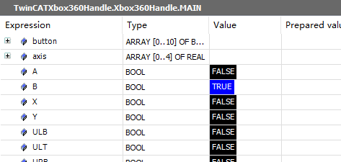
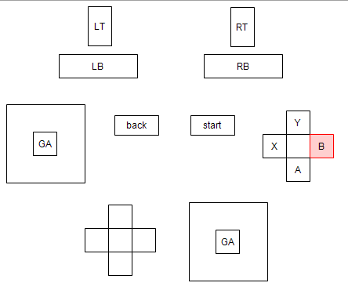
该程序支持多个按键同时操作
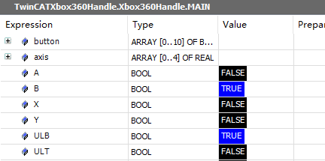
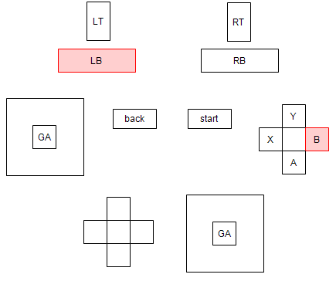
摇杆的操作：
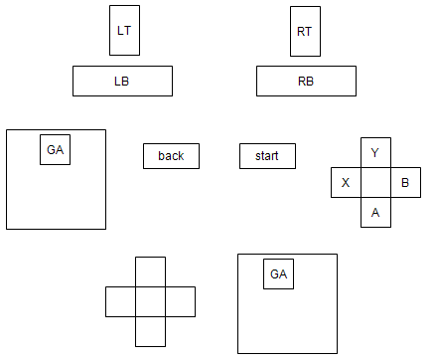

封装Python程序

安装32位Python编译器
Python支持将程序打包成exe可执行文件，这样就不用在控制器上安装python环境。
封装成exe可执行文件之前，需要检查控制器的操作系统是32位还是64位，由于本次实验使用的CX5130是32位的操作系统，需要下载一个32位的python环境，使用64位编译器封装的程序是无法在32位系统上运行的。如果您使用的控制器是64位操作系统，可以跳过本节内容。
打开官网：https://www.python.org/downloads/windows/
找到windows x86安装包的下载链接：
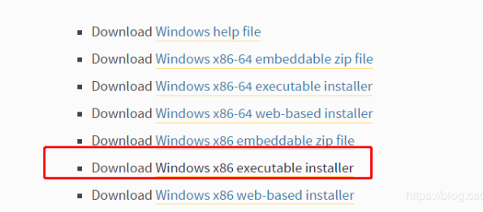
下载并安装。
在pycharm中选择File-Settings，找到project interpreter，选择下拉菜单中的show all，添加新的编译环境。
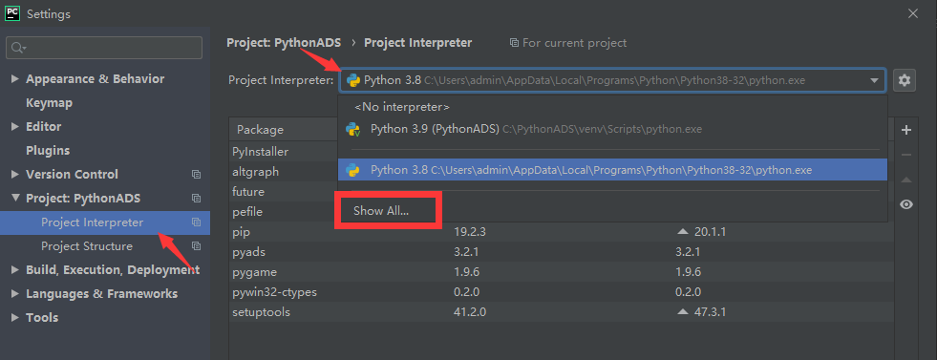
点击+号选项添加现有编译器：
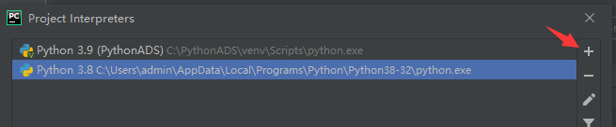
在system interpreter中，下拉找到安装好的32位python编译器，选择并确认。
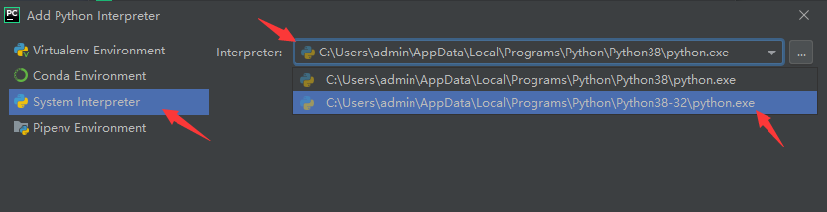
回到Project Interpreter，现在已经可以选择新安装好的编译器了。
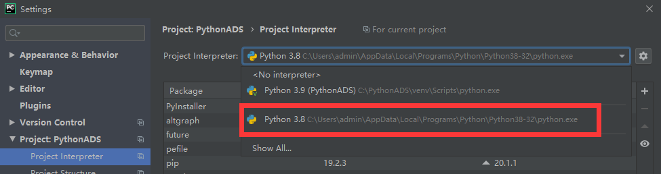

安装pyinstaller包并封装可执行文件
封装exe可执行文件，需要添加pyinstaller包，安装方法和pygame以及pyads的方法相同。
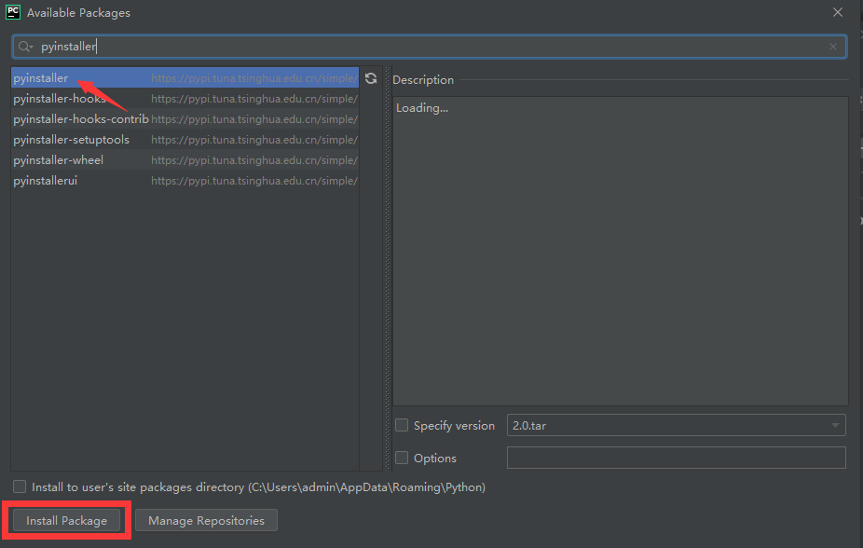
安装完成之后，打开pycharm的终端选项卡：
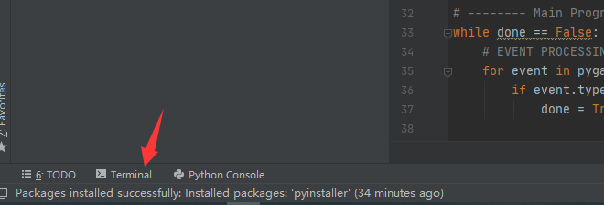
输入pyinstaller –F GetXboxHandleV1.1.py进行封装
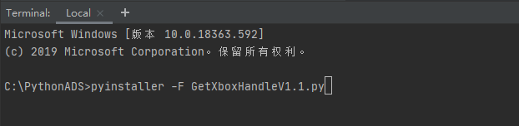
显示封装成功之后，在项目目录下会增加dist文件夹，里面会生成可执行文件，封装完成。
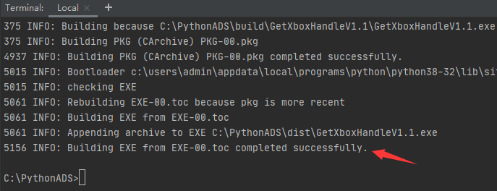
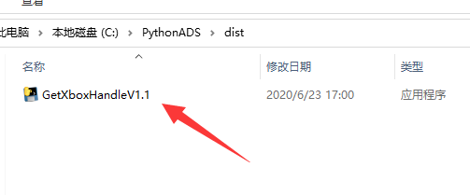
上海（ 中国区总部）
中国上海市静安区汶水路 299 弄 9号（市北智汇园）
电话: 021-66312666 传真: 021-66315696 邮编：200072

北京分公司
北京市西城区新街口北大街 3 号新街高和大厦 407 室
电话: 010-82200036 传真: 010-82200039 邮编：100035

广州分公司
广州市天河区珠江新城珠江东路16号高德置地G2603室
电话: 020-38010300/1/2 传真: 020-38010303 邮编：510623

成都分公司
成都市锦江区东御街18号 百扬大厦2305 房
电话: 028-86202581 传真: 028-86202582 邮编：610016

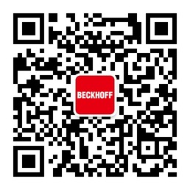

请用微信扫描二维码
通过公众号与技术支持交流

倍福中文官网：
http://www.beckhoff.com.cn/
倍福虚拟学院：
http://tr.beckhoff.com.cn/

招贤纳士：job@beckhoff.com.cn
技术支持：support@beckhoff.com.cn
产品维修：service@beckhoff.com.cn
方案咨询：sales@beckhoff.com.cn

